1. 将IP地址规划与VLAN规划以表格形式列出。（用放大镜工具可以看清）

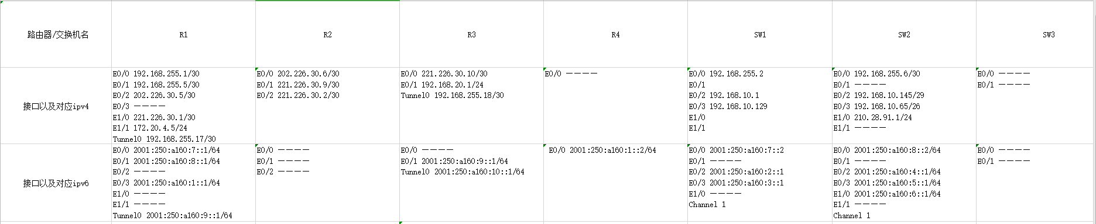

2、在交换机上使用命令sh ip dhcp binding查看地址下发情况，并截图。  
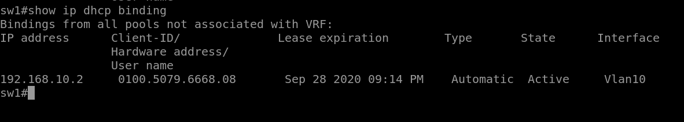

3、请将总部SW1,SW2,R1的相关配置截图列出，并通过总部4个部门的主机上分别telnet R1设备将结果截图保存。

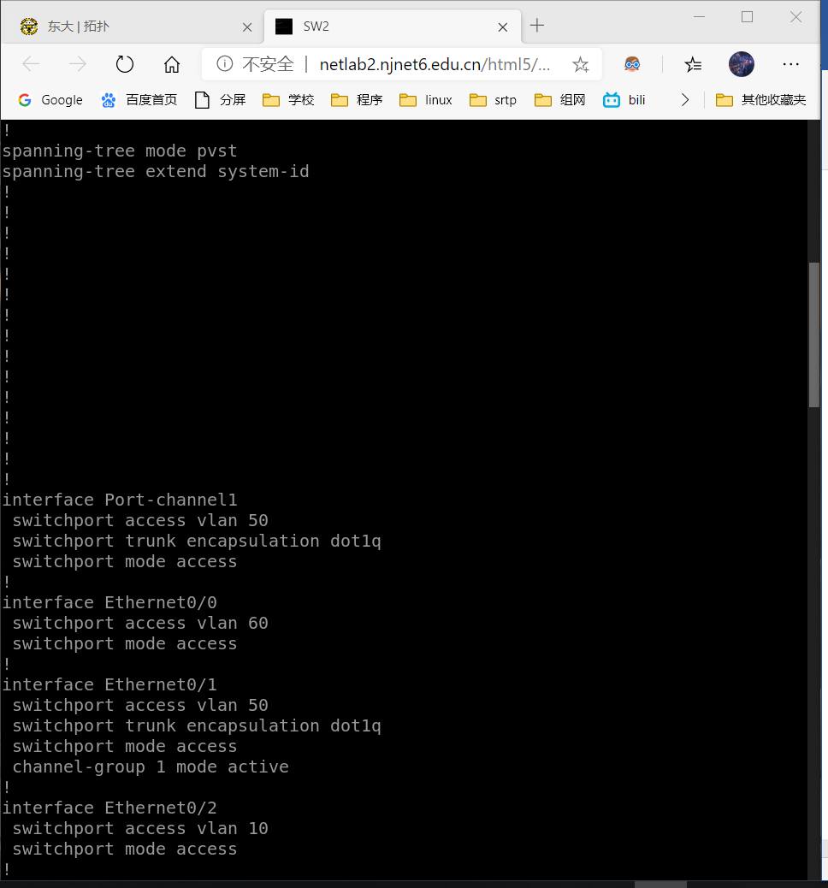

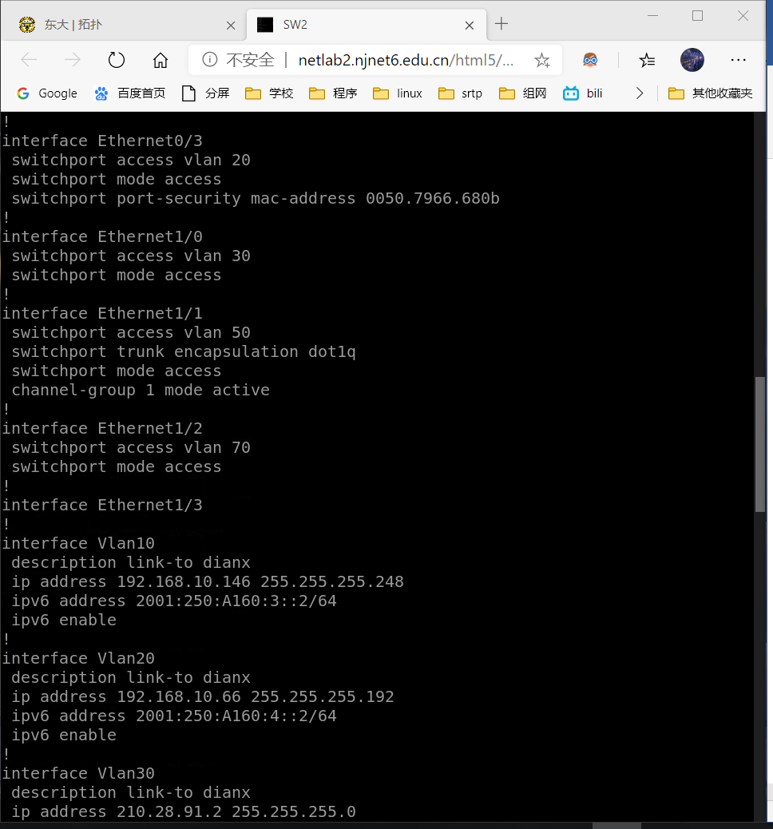

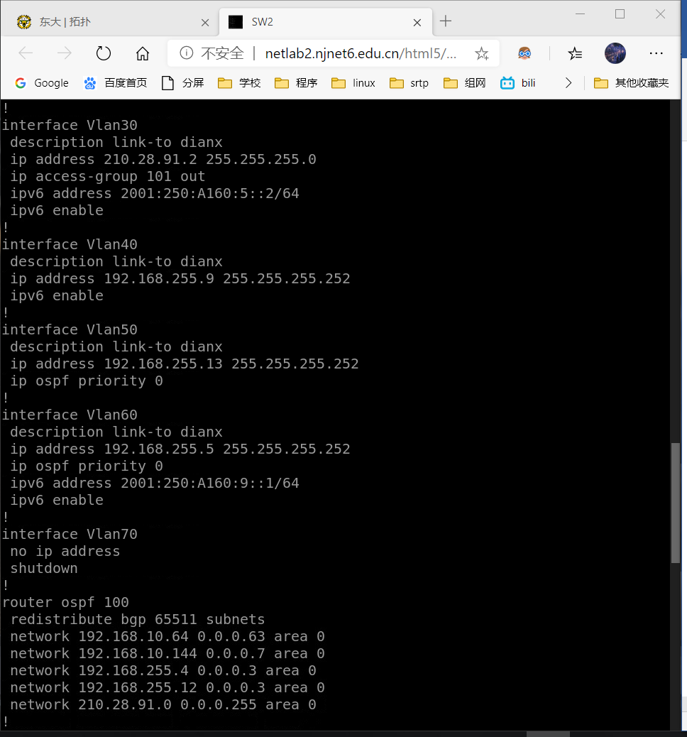

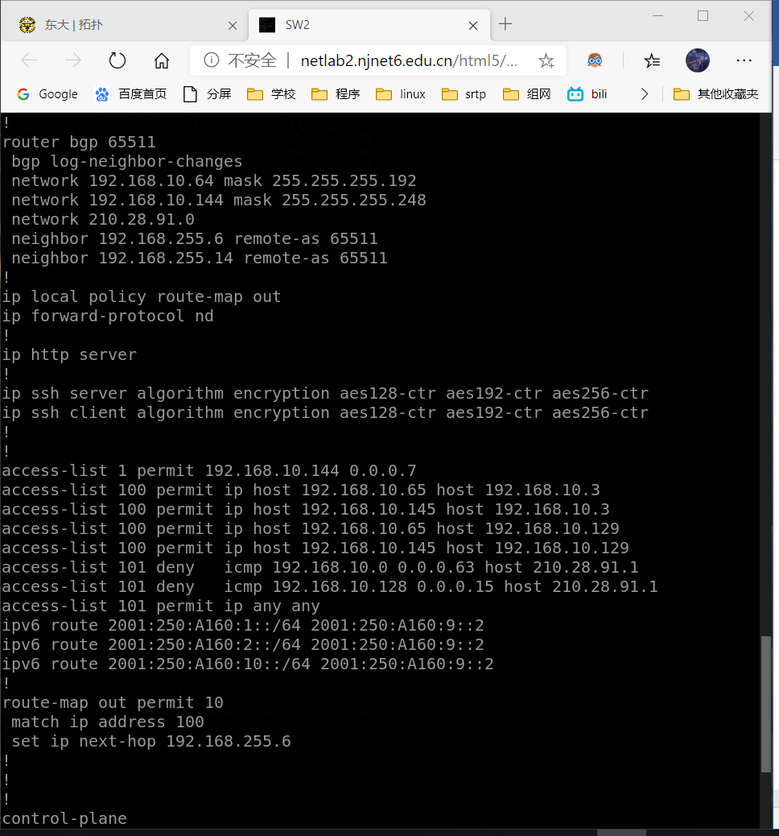

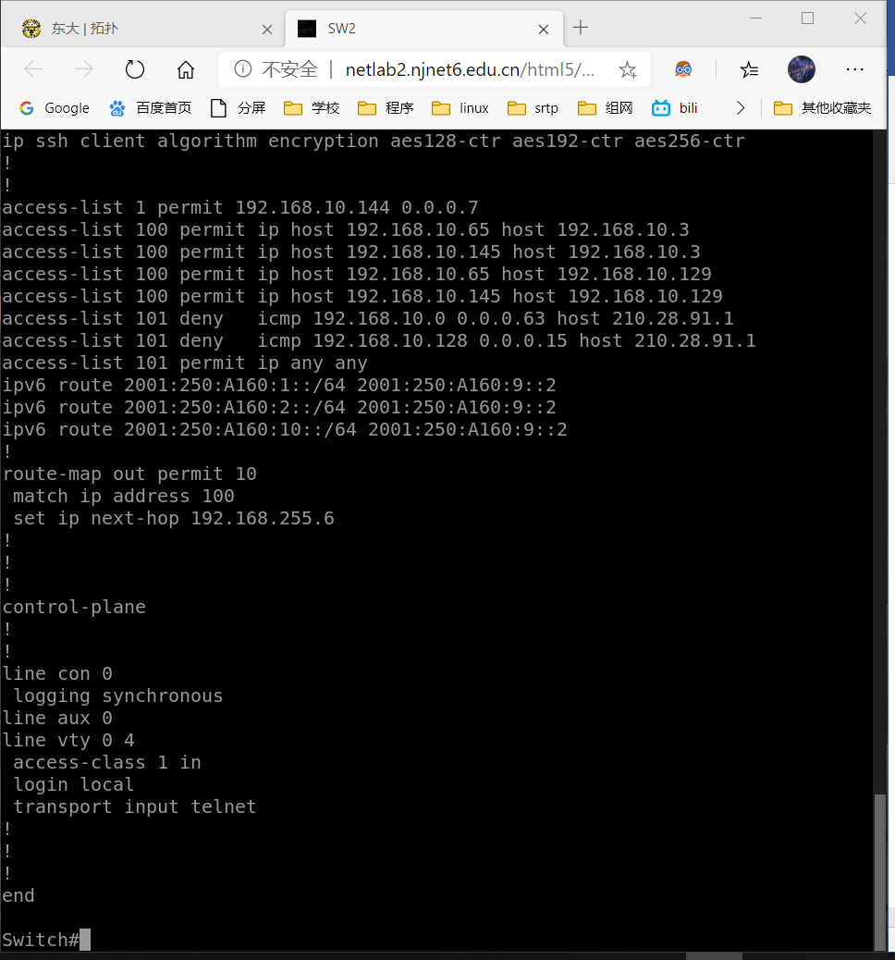

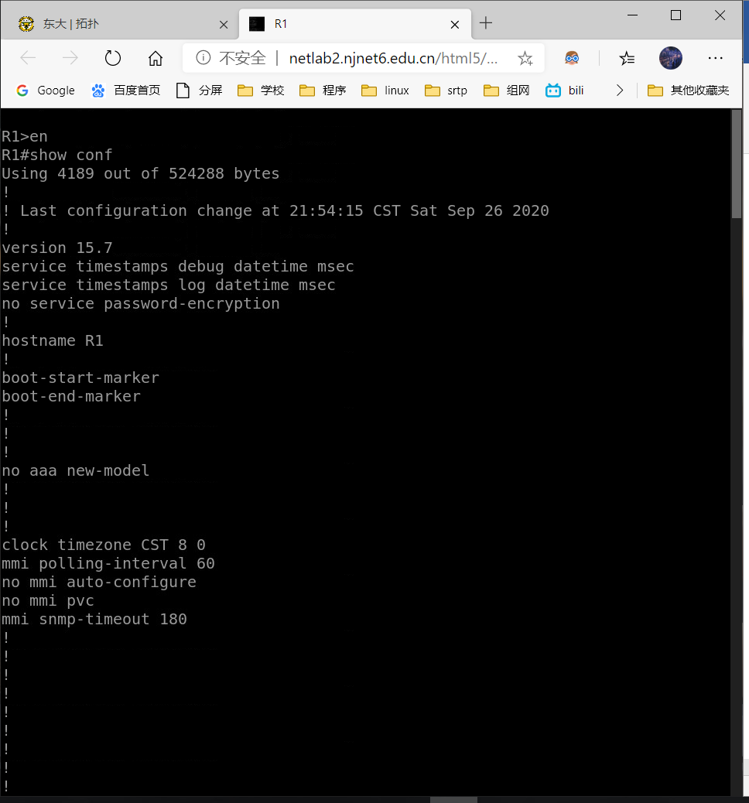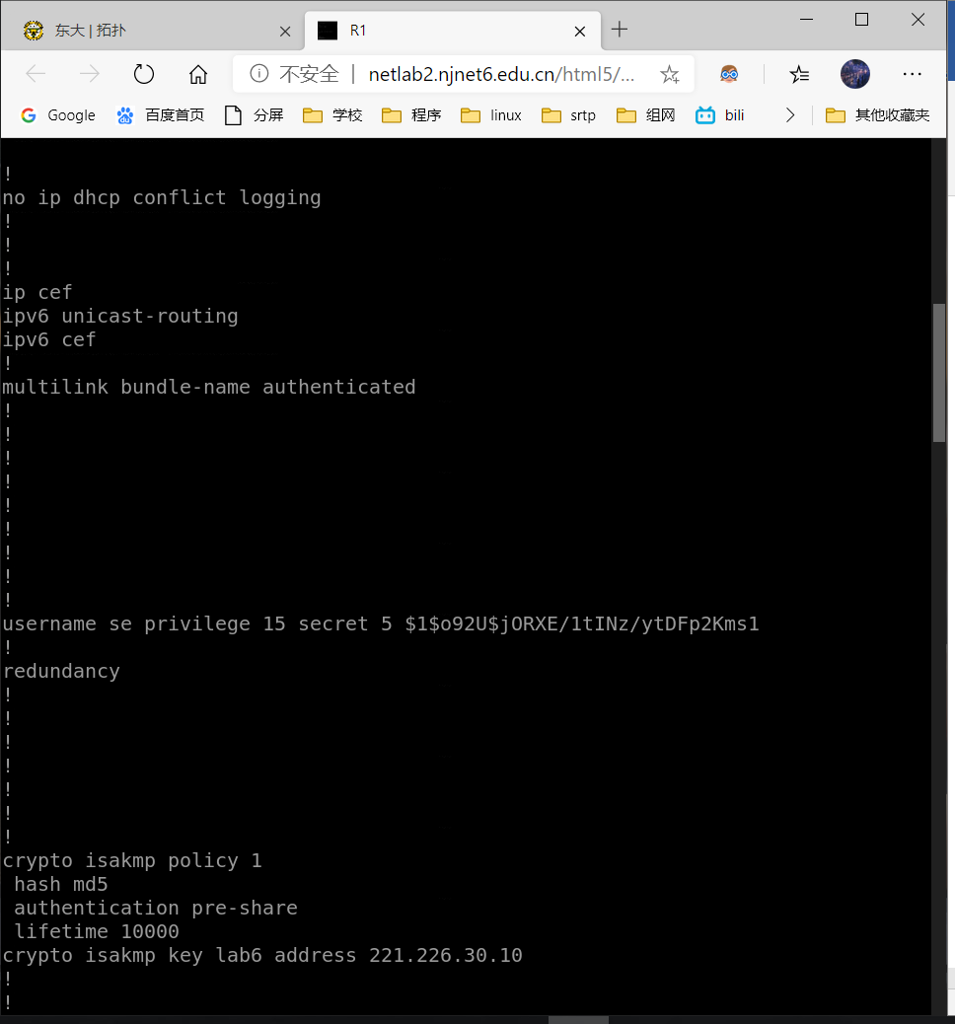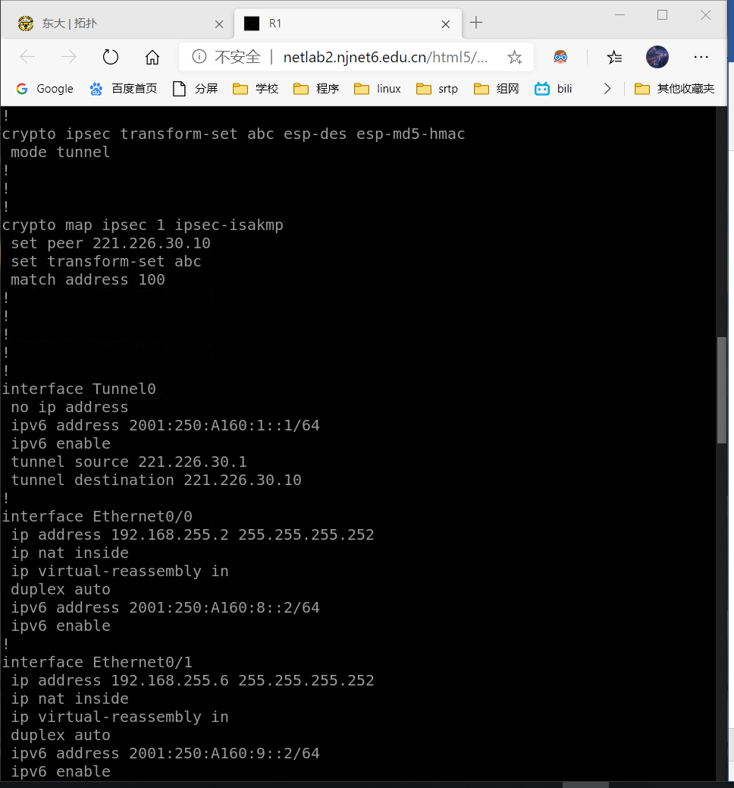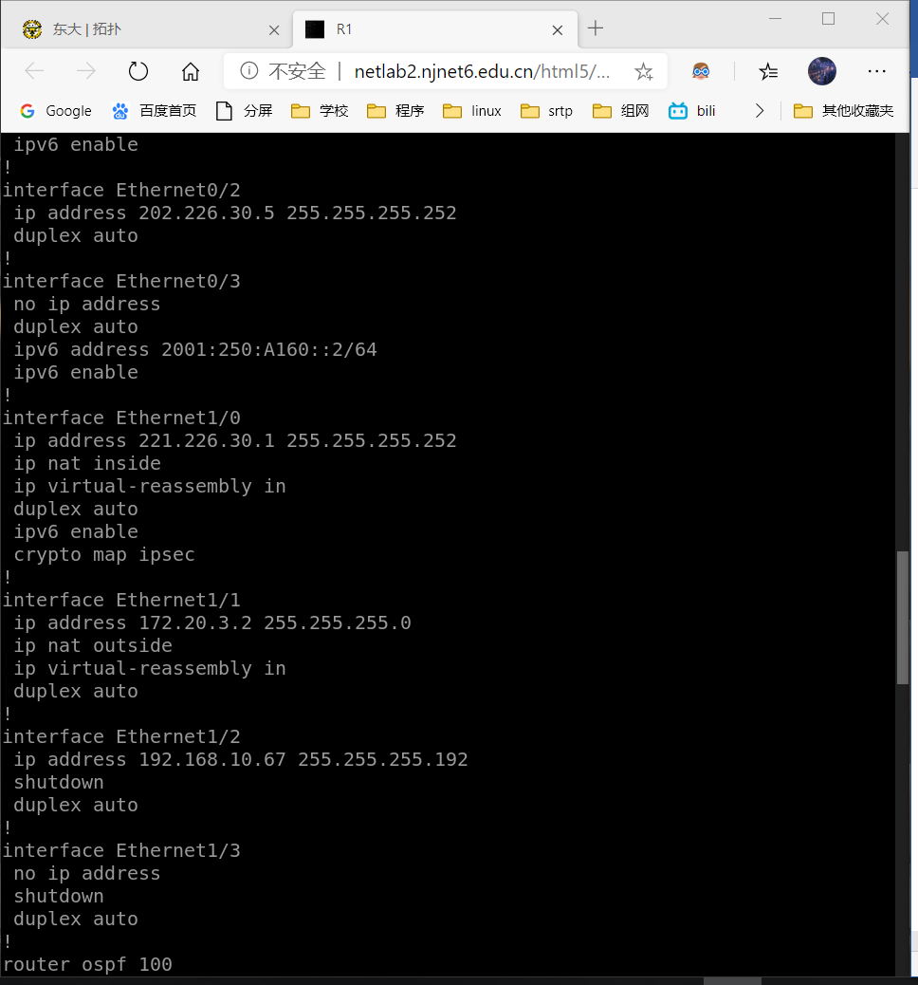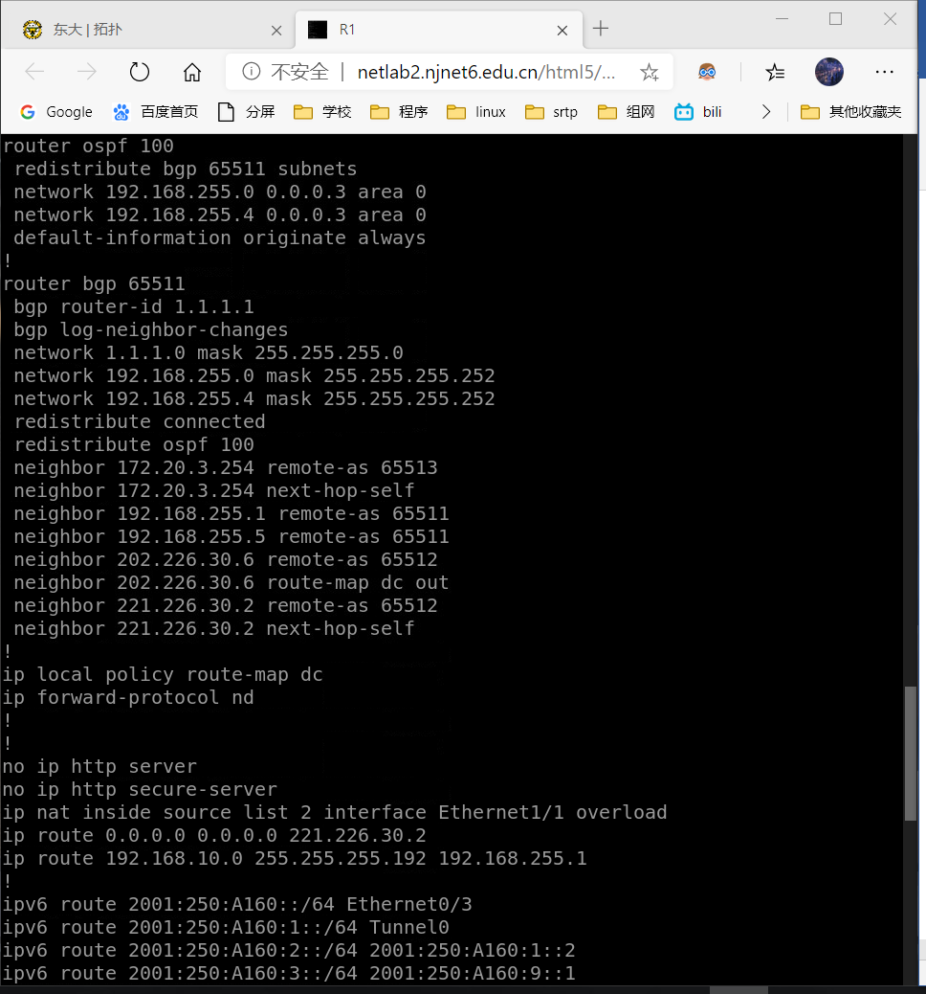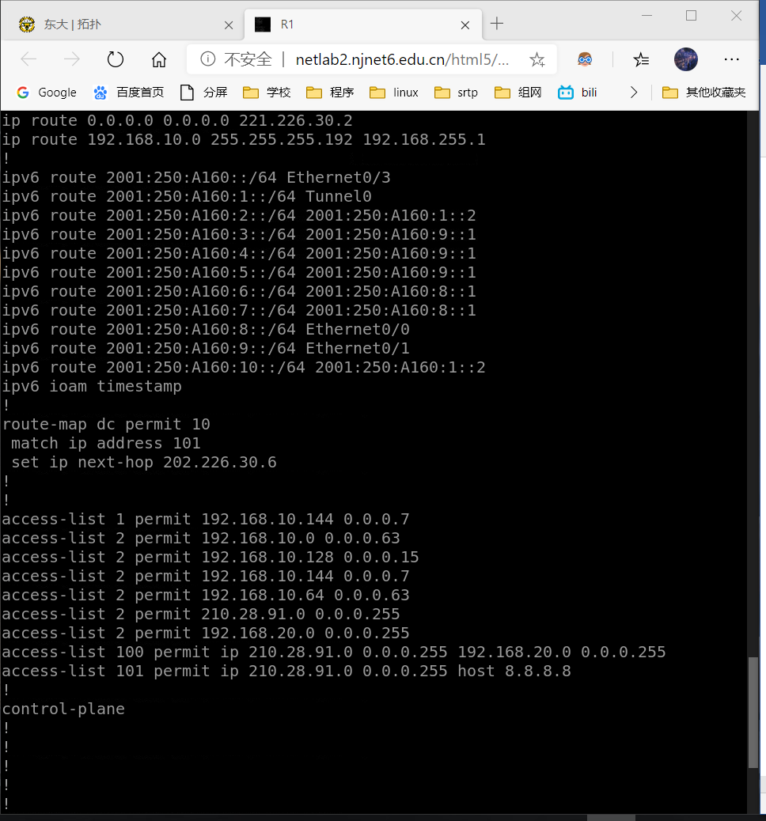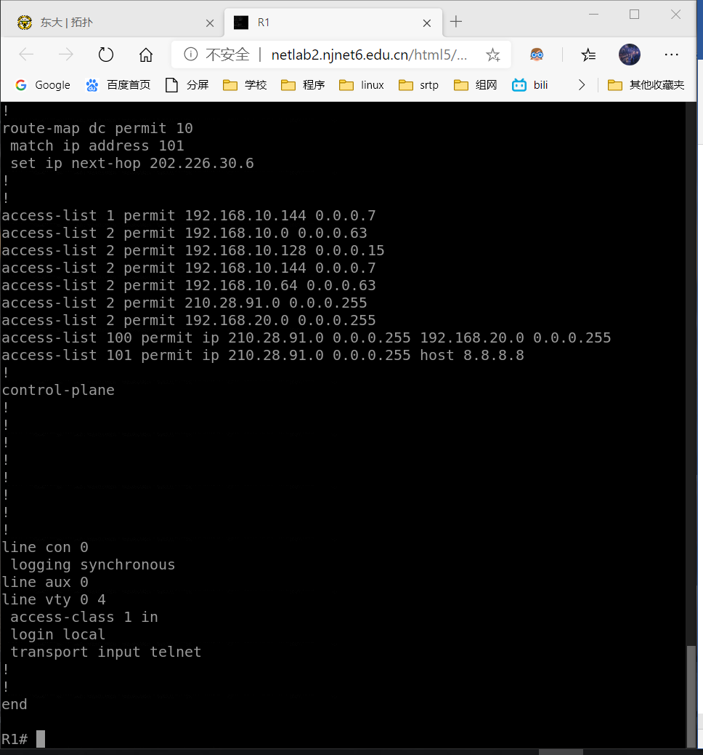

1. 截图SW1与SW2上的聚合接口信息。

SW1:

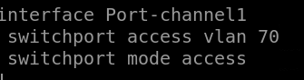

SW2:

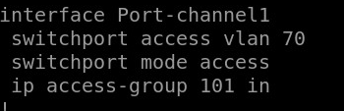

5.1、分别截图总部SW1、SW2、R1设备通过OSPF学到的路由信息。

W

R1:

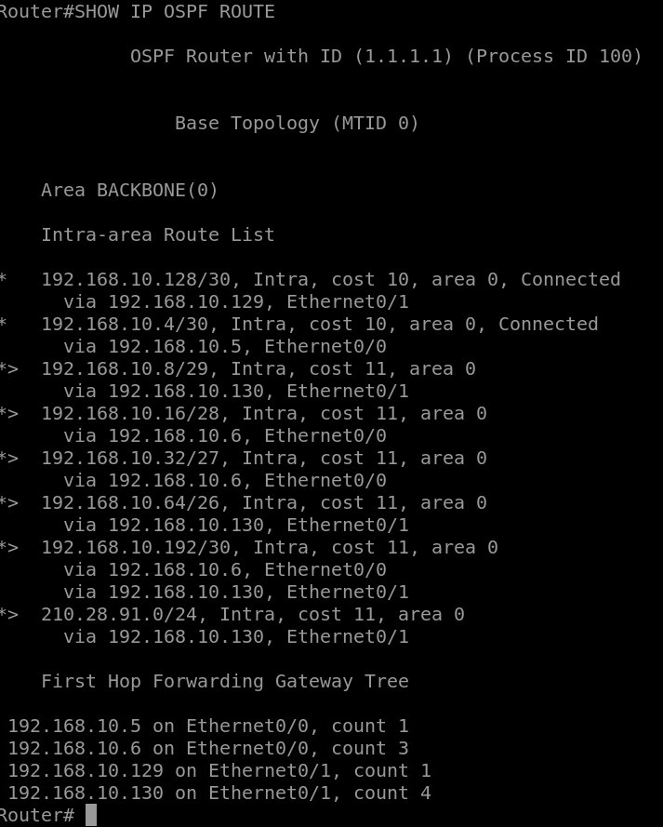

SW1:



SW2:

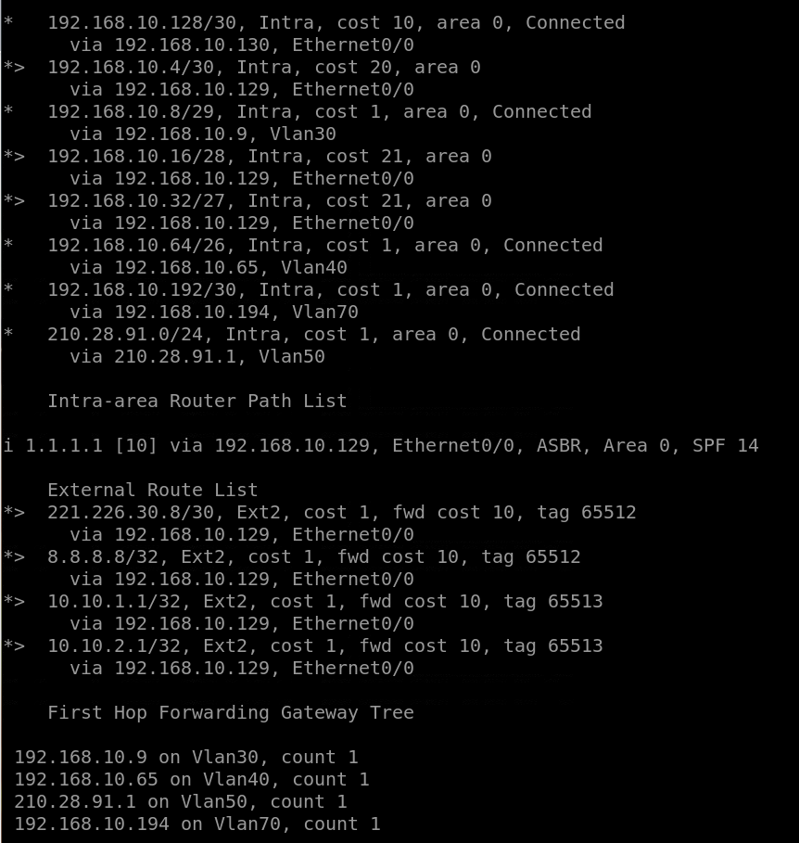

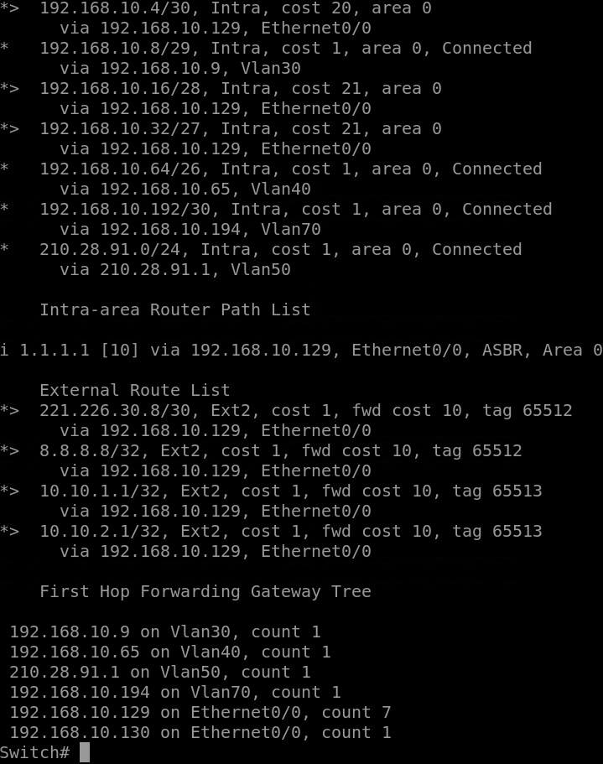

5.2、分别截图R1与R2设备上通过BGP学习到的路由信息。

R1:

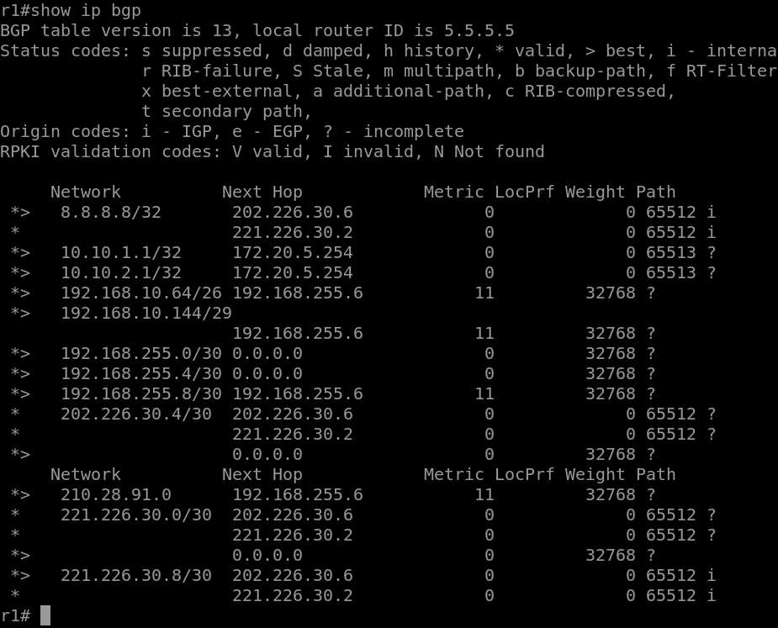

R2:

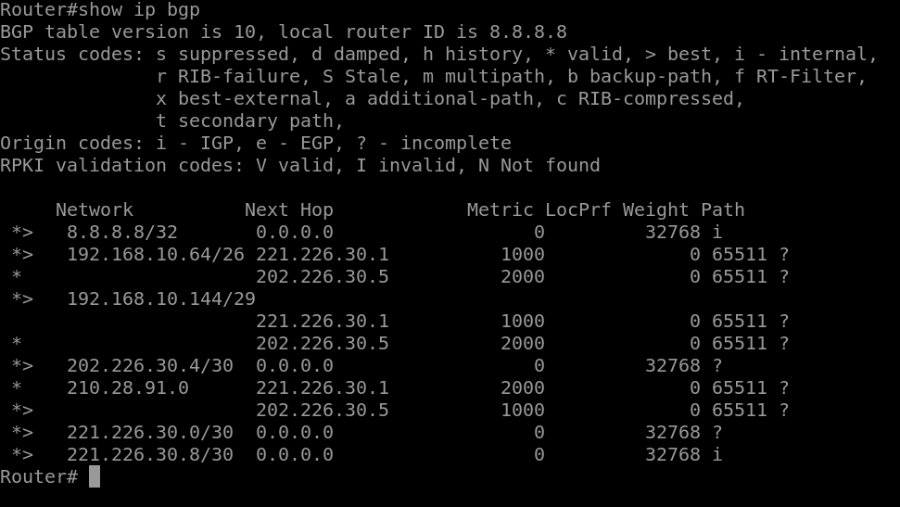

6、在RC5上PING总部各部门主机IPV6地址，将结果截图保存

PING PC1:

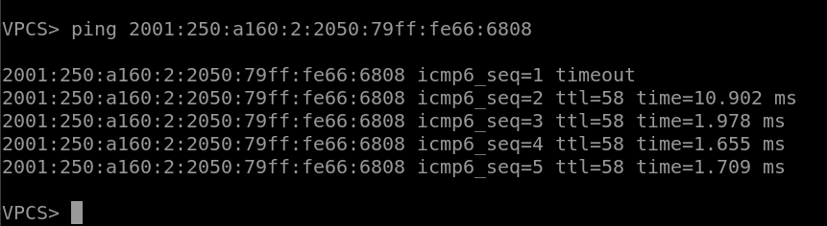

PING PC2:

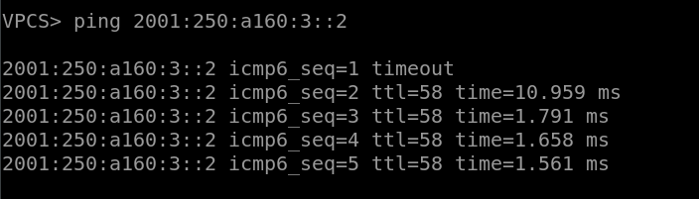

PING PC3:

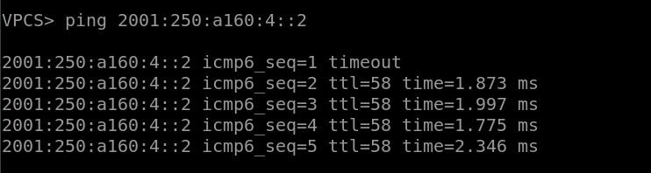

PING PC4:

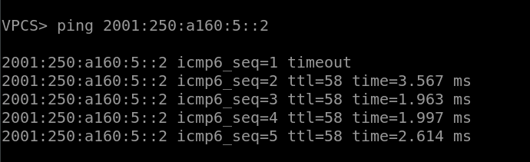

PING SERVER:

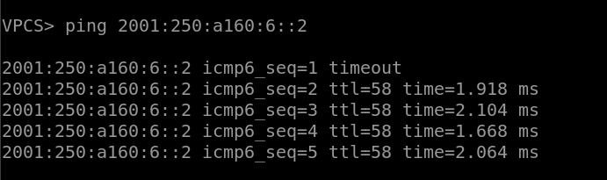

7.1、在市场部主机TRACERT开发部主机地址，将结果截图。

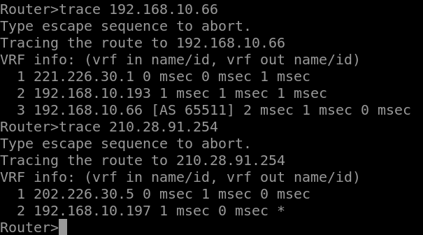

7.2、在R2上从8.8.8.8分别TRACE销售部和DC区域主机,将结果截图，并截图R1和R2上做完带宽优化题目后的路由表。



8.1、截图SW1、SW2 MAC地址绑定相关配置。

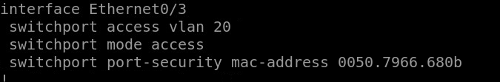

8.2、在销售部和市场部主机上PING DC区域SERVER，将结果截图。

销售部：

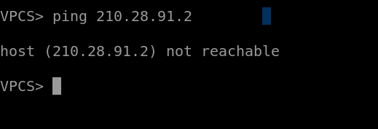

市场部：

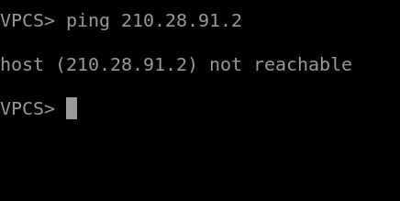

8.3、在R3上查看通往DC区域的路由信息，并将在R3上

ow crypto engine connections active 验证流量已经进行加密，并截图。

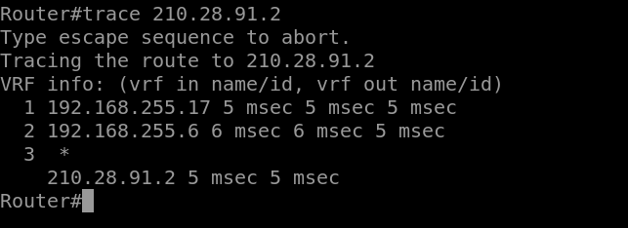

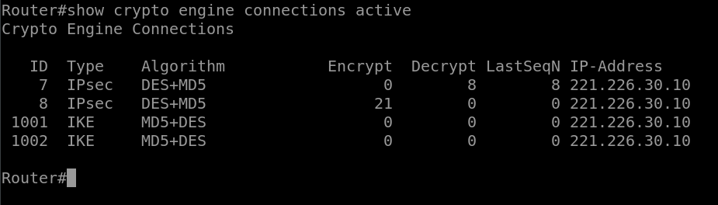

9、查看R1上通过与云服务资源商之间BGP学习到的路由信息，并测试与学习到的明细路由连通性，将结果截图。

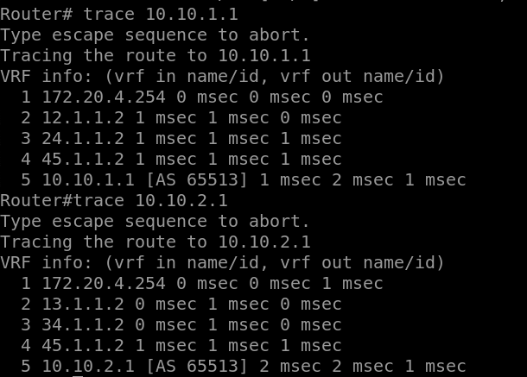

10、将分析后的拓扑图画出。